XU8 Scheda creata il 20 dicembre 2021

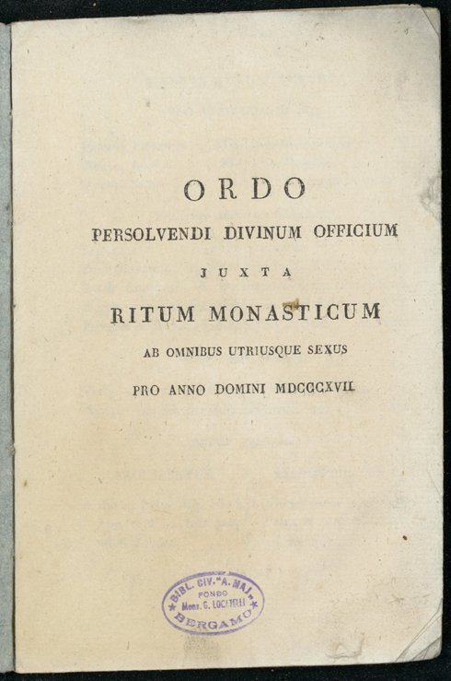
Descrizione storico-bibliografica
*Ordo persolvendi divinum officium juxta ritum monasticum ab omnibus utriusque sexus pro anno domini .... - [Venezia? : s.n., 1817-1818]. – 2 volumi ; 19 cm. ((Annuale. – LO11466277
Variante del titolo: *Ordo persoluendi diuinum officium juxta ritum monasticum ab omnibus utriusque sexus pro anno domini
Soggetto: Calendario ecclesiastico – 1818-1818

Volumi disponibili in rete
1817-1818

